1. В чем заключается основная задача при проверке статистической гипотезы?

требуется по выборке принять или отвергнуть некоторое предположение о распределении генеральной совокупности, из которой извлечена выборка

1. Что называется статистической гипотезой?

Статистической гипотезой называется любое предположение о виде (непараметрическая гипотеза) или параметрах (параметрическая гипотеза) неизвестного распределения

1. В каком случае статистическая гипотеза называется простой? сложной?

Простой называют гипотезу, которая полностью однозначно определяет функцию распределения (т.е. закон распределения) случайной величины. Гипотезу называют сложной, если она состоит из объединения конечного или бесконечного числа простых гипотез.

1. В чем разница между нулевой и альтернативной гипотезами?

Одну из гипотез выделяют в качестве основной (или нулевой) H0 , а другую, являющуюся логическим отрицанием H0 , – в качестве конкурирующей (или альтернативной) гипотезы H .

1. В каком случае статистическая гипотеза называется параметрической? непараметрической?

Статистической гипотезой называется любое предположение о виде (непараметрическая гипотеза) или параметрах (параметрическая гипотеза) неизвестного распределения.

1. Что называется критерием значимости? Что называется критерием согласия?

Статистические критерии, с помощью которых проверяются гипотезы о значениях параметров распределения или о соотношениях между ними в предположении, что тип распределения известен, называются критериями значимости, или параметрическими критериями

Критерий согласия — это статистическое правило, по которому принимается или отвергается статистическая гипотеза о том, что исследуемая случайная величина подчиняется заданному эмпирическому закону распределения, построенному на основе наблюдений, имеющихся в распоряжении исследователя.

1. Что называется уровнем значимости статистического критерия?

допустимое значение ошибки вывода, которое называется уровнем значимости статистического критерия и обозначается α (это вероятность отвергнуть нулевую гипотезу, когда она верна).

1. Как видоизменяется критерий проверки гипотезы в случае односторонней альтернативы?

табличное значение определяется для удвоенного уровня значимости

1. Что характеризует выборочное среднее? Что характеризует выборочная дисперсия?

Выборочное среднее является оценкой для среднего значения измеряемой величины и может служить оценкой того или иного показателя качества. Дисперсия характеризует разброс экспериментальных значений, а следовательно, служит мерой точности

1. Как рассчитать выборочное среднее?

ср. арифм. значений СВ

1. Как рассчитать несмещенную оценку дисперсии?

Выборочную дисперсию умножить на n/(n-1)

1. Какие критерии используются для проверки гипотез о математических ожиданиях одной и двух независимых нормальных выборок?

Таблица Лапласа, критерий Стьюдента

1. Какие критерии используются для проверки гипотез о дисперсиях одной и двух независимых нормальных выборок?

Критерий Фишера

1. Что такое однородность дисперсий и как она проверяется?

Однородность дисперсий означает, что среди всех суммируемых дисперсий нет таких, которые бы значительно превышали все остальные.

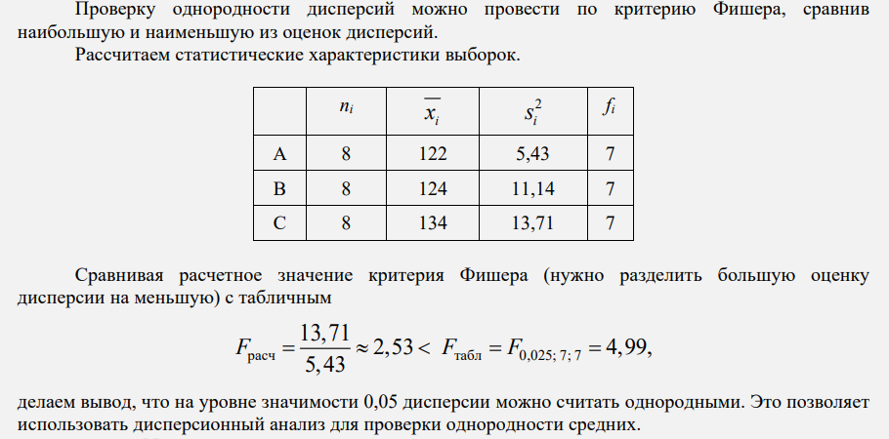

1. Для проверки каких гипотез используется критерий Фишера?

Сравнение двух дисперсий нормально распределенных признаков,

проверки гипотезы о равенстве дисперсии заданному значению 20σ

гипотезы о равенстве нескольких дисперсий нормально распределенных признаков.

Сравнение нескольких средних в случае независимых нормально распределенных признаков.

1. Как используется критерий Фишера для проверки однородности нескольких дисперсий?

выше

1. Для проверки каких гипотез используется критерий χ2 ?

Сравнение двух средних в случае зависимых нормально распределенных признаков

Проверка гипотезы о равенстве заданному значению дисперсии нормального распределения

1. Чем отличается процедура проверки гипотезы о равенстве математического ожидания заданному значению для случаев известной и неизвестной дисперсии?

Если дисперсия неизвестна, то дисперсия заменяется на несмещённую оценку дисперсии, а u alpha на t alpha; n-1 по таблице распределения Стьюдента

1. Для проверки каких гипотез используется критерий Стьюдента?

Проверка гипотезы о равенстве математического ожидания нормального распределения заданному значению

Сравнение двух средних в случае независимых нормально распределенных признаков

1. Чем отличается процедура проверки гипотезы о равенстве средних двух зависимых и независимых нормальных выборок?

В случае зависимости выборок две выборки заменяются на одну, содержащую разности соответствующих элементов выборок и производится сравнение матожидания этой выборки с нулём

1. В чем заключается процедура проверки гипотезы о равенстве средних в случае парных (зависимых) выборок?
2. Как учитывается предположение о равенстве дисперсий при сравнении средних?

если дисперсии не однородны, то при определении квантиля Стьюдента f принимается равным 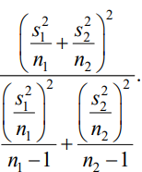, если однородны, то 